臺北市立士林高級商業職業學校102學年度第1學期
性別平等教育輔導知能研習實施計畫
一、依據：
(一)本校本學年度本學期輔導工作行事曆辦理。
(二)臺北市政府教育局102.9.4北市教國字第10239845700號函辦理。
二、活動目的：增進教師對於未成年性行為輔導、危機處理與法律認知，提升對兒童及少年性侵害防治之相關知能。
三、辦理單位：
(一)台北市松陽基金會
(二)臺北市立士林高級商業職業學校
四、參加對象：
臺北市各公私立各級學校教職員。
五、研習日期：民國102年11月15日(星期五)13:20~16:30
六、主講人：陳芬芬律師及朱憶華諮商心理師
七、地點：本校行政大樓3樓第1會議室。
八、主題：到本校談「兒童及少年性侵害防治教育校園宣導~相關法令與輔導(含特殊生)」。
九、實施方式：內容是經由影片及講座，講解未成年合意性行為相關的法條及面對發生合意性行為之學生輔導的方法，並由松陽基金會社工介紹台北市性侵害被害人一站式服務及通報。

十、課程內容：
時間 | 課程內容
13:20-13:30 | 簽到
13:30-13:45 | 兩小無猜影片開場  松陽服務介紹
13:45-14:35 | 兩小無猜條款
14:35-14:45 | 法律Q&A時間
14:45-15:35 | 危機就是轉機--未成年性侵害輔導
15:35-15:45 | 輔導Q&A時間
15:45-16:25 | 性不性，很貼心--一站式服務介紹&通報
16:25-16:30 | Q&A時間

十一、報 名：
（一）請利用臺北市教師研習電子護照網站(網址:http://insc.tp.edu.tw)登錄報名，並請承辦人員於10月30日(星期三)前完成報名手續。
（二）或請各校填妥報名表（如附件一），於10月30日（星期三）以前，免備文利用傳真報名。
（三）聯絡人：主任輔導教師孫中瑜或輔導教師曾以勤。
聯絡電話：2831-3114＃511、515。
（四）檢附臺北市立士林高級商業職業學校位置及交通路線圖（如附件二），請參閱。
十二、公假與研習時數：
（一）參加研討會人員，請各校准予公假登記。
（二）全程參與研討會人員，核予研習時數3小時。
十三、經費來源：
由台北市松陽基金會相關項下支應。
十四、本計畫陳 教育局核定後實施，修訂亦同。
附件一：

臺北市立士林高級商業職業學校102學年度第1學期性別平等教育
輔導知能研習報名表
服務學校：
編號 | 職稱 | 姓名 | 聯絡電話 | 備註
1
2
3
承辦人： 單位主管： 校 長：
日 期：
PS.
1.請於102年10月30日（星期三）前，將報名表免備文利用傳真（傳真電話：2831-3043，傳真後敬請電話確認）逕傳士林高商輔導室。
2.聯絡電話：2831-3114#511、515。

臺北市立士林高商位置與交通路線圖
附件二：
一、位置圖：
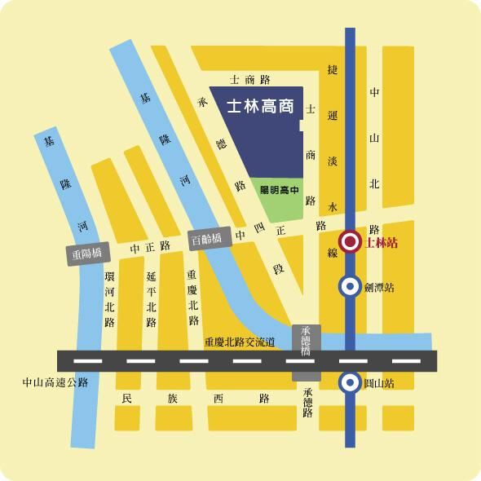

二、交通路線：
（一）公車路線 ：
1.聯營：26、40、47、61、68、206、223、248、255、279、302、508、601於 士林高商站 或 陽明高中站 下車。
2.指南：2、5於 士林高商站 或 陽明高中站 下車。
（二）捷運路線 ：
淡水線：士林站 下車。
1.轉搭聯營620、601、223、302、206、255、304、250、508於 士林高商站 或 陽明高中站 下車。
2.轉搭紅線接駁公車12、15於 士林高商站 下車。

